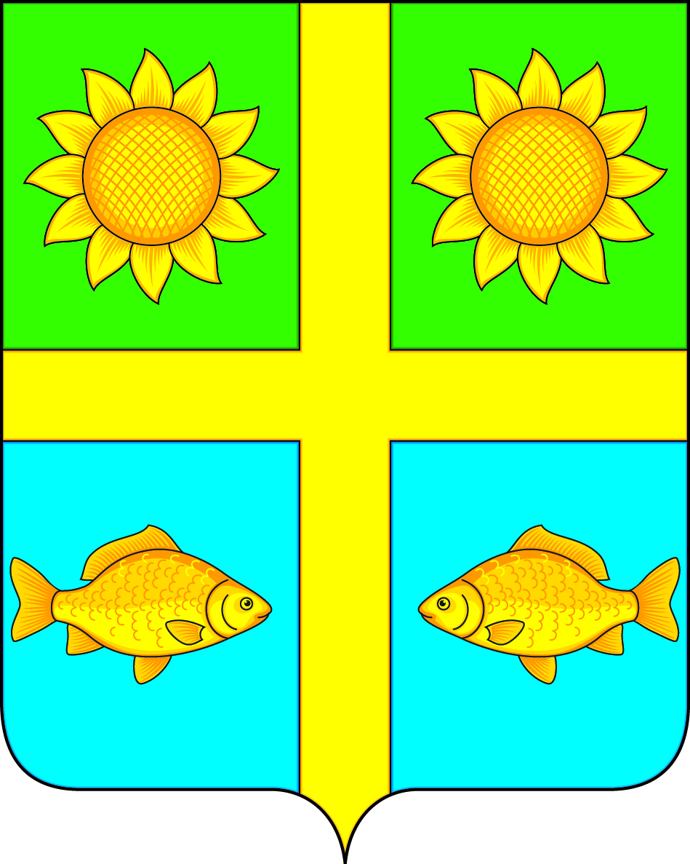
СОВЕТ НАРОДНЫХ ДЕПУТАТОВ
ПОПОВСКОГО СЕЛЬСКОГО ПОСЕЛЕНИЯ
БОГУЧАРСКОГО МУНИЦИПАЛЬНОГО РАЙОНА
ВОРОНЕЖСКОЙ ОБЛАСТИ
РЕШЕНИЕ

от « 15 » июня 2022 г. № 126
с. Лофицкое

О полномочиях избирательной комиссии муниципального образования

На основании статьи 9 Федерального закона от14.03.2022 № 60-ФЗ «О внесении изменений в отдельные законодательные акты Российской Федерации», в соответствии с пунктом 4 статьи24 Федерального закона от 12.06.2002 № 67-ФЗ «Об основных гарантиях избирательных прав и права на участие в референдуме граждан Российской Федерации», пунктом 5 статьи 25 Закона Воронежской области от 27.06.2007 № 87-ОЗ «Избирательный кодекс Воронежской области», Совет народных депутатов Поповского сельского поселения Богучарского муниципального района Воронежской области решил:
1. Обратиться в Избирательную комиссию Воронежской области с предложением о возложении полномочий избирательной комиссии муниципального образования Поповское сельское поселение Богучарского муниципального района Воронежской области на Территориальную избирательную комиссию Богучарского муниципального района.
2. Прекратить полномочия избирательной комиссии Поповского сельского поселения Богучарского муниципального района Воронежской области.
3. Привести в соответствие с нормами действующего законодательства правовые акты Совета народных депутатов Поповского сельского поселения Богучарского муниципального района Воронежской области, содержащие положения об избирательной комиссии муниципального образования.
4. Провести инвентаризацию имущества и документов, находившихся в ведении избирательной комиссии муниципального образования, по результатам которой решить вопрос о передаче имущества органу, предоставившему данное имущество, а документации-избирательной комиссии, на которую будут возложены полномочия по подготовке и проведению выборов.
5. Обнародовать настоящее решение на территории Поповского сельского поселения и разместить на официальном сайте администрации Поповского сельского поселения в сети Интернет.
6. Контроль за исполнением настоящего решения оставляю за собой.
7. Настоящее решение вступает в силу с момента его официального обнародования.

Глава Поповского сельского поселения
Богучарского муниципального района
Воронежской области О. А. Ленченко

